Gabelkopf komplett, Linksgewinde 12

Leviat

Eigenschaften

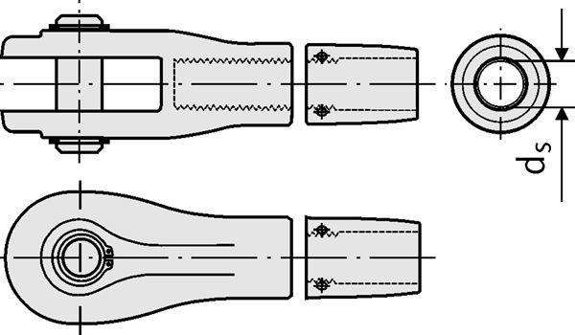

HAN:

0810.010-00011

Werkstoff

Edelstahl

Durchmesser (mm)

12,00